 Autobusový zájezd na Kralický sněžník
pořádaný dne 26.8.2006 KČT Hlinsko

Vedoucí zájezdu: Vladislav Bárta mob.: 723 168 123,
mob. na řidiče: …..…………

Cena zájezdu je pro členy KČT 100,- Kč a pro nečleny 140,- Kč
Zájezd směřuje na pomezí Čech, Moravy a Kladska, kde se nachází nejvyšší hora Pardubického kraje. Oblast Králického Sněžníku, Hanušovické vrchoviny a severu Zábřežské vrchoviny je díky své blízkosti poměrně často navštěvována při akcích KČT. Tentokrát se pokusíme zdolat 1424 metrů vysoký vrchol z polské strany. Trasy jsou voleny tak, že potřebná je pouze mapa KČT 1:50000 č. 53 – Kralický Sněžník (aktualiz. dotisk 2002). Zmenšená kopie mapy s vyznačenými trasami je vytištěna níže.
Všichni, kteří se zájezdu zúčastní musím upozornit, že se jedná o náročnou vysokohorskou túru s převýšením 700 m.n.m při výstupu a stejném převýšení při sestupu. Na túru je zapotřebí se vybavit kvalitní obuví a oblečením připraveným na náhlou změnu počasí (větrovka, pláštěnka). Na túru si vezměte přiměřenou zásobu potravin a pití. Na celé trase je pouze jedno místo, kde je možné se občerstvit. Je to již ve vrcholových partiích na chatě pod Sněžníkem. Pití i jídlo je zde možné koupit za české koruny, přesto doporučuji se na tuto možnost občerstvení nespoléhat a vzít si dostatek vlastních zásob.
Rámcový program zájezdu:
Odjezd je z autobusové zastávky v Hlinsku naproti sokolovně v sobotu 26.8.2006 v 6:00 hodin. Hranici přejedeme nedaleko Králíků. V Polsku pojedeme přes Międzylesie a Domaszków do Międzygórze. Zde si společně prohlédneme vodopád Wilczky a dále budeme pokračovat už pěšky. Pro přechod Kralického Sněžníku jsou připraveny 3 trasy. Ti z Vás, kteří by si na náročný přechod z polské strany netroufají, přejedou do Čech do Horní Moravy, odkud budou vystupovat na Kralický Sněžník po trase D. Výhoda této túry spočívá v tom, že se v případě potíží můžete v kterékoliv fázi výstupu vrátit zpět k autobusu, s čímž se při přechodu z polské strany nepočítá.
Předpokládaný odjezd autobusu z Horní Moravy je v 17.00 hod.
Trasy přechodu Kralického Sněžníku z polské strany
- 19 km. Z Międzygórze (vodopád Wilczky) na chatu pod Sněžníkem po Č (7 km). Po Z (2 km) na vrchol (tur. hran. přechod) a 10 km sestup po Ž a M do Horní Moravy na parkoviště k autobusu. Je možné, že autobus do Horní Moravy nepustí, potom bychom museli další dva km sestoupit do Velké Moravy.
Tuto túru půjde ved. zájezdu a účastníky túry bude na trase uzavírat. Účast na ostatních trasách musí být předem nahlášená u ved. zájezdu a bude určen vedoucí skupiny.
- 22 km. Z Międzygórze (vodopád Wilczky) na chatu pod Sněžníkem po M a konec po Č (10 km). Po Z 2 km na vrchol (tur. hran. přechod) a 10 km sestup po Ž a M do Horní Moravy (event. Velké Moravy) k autobusu.
- 24 km. Z Międzygórze (vodopád Wilczky) na chatu pod Sněžníkem po M a konec po Č (10 km po stejné trase jako trasa B). Po Z 2 km na vrchol (tur. hran. přechod) a 10 km po Č Pod Sršňovku a zbývajicí 2 km po M do Horní Moravy (event. Velké Moravy) k autobusu.
Výstup na Kralický Sněžník z české strany
D 20 km. Po prohlídce vodopádu Wilczky přejedete s autobusem do cílového stanoviště v Horní Moravě. Odtud budete vystupovat na Kralický Sněžník v protisměru 10 km po M a Ž stejnou výstupovou trasou se k autobusu vrátíte. Kdykoliv na trase se při jakýchkoliv potížích můžete otočit a vrátit se na stanoviště autobusu.

Mapa s trasami

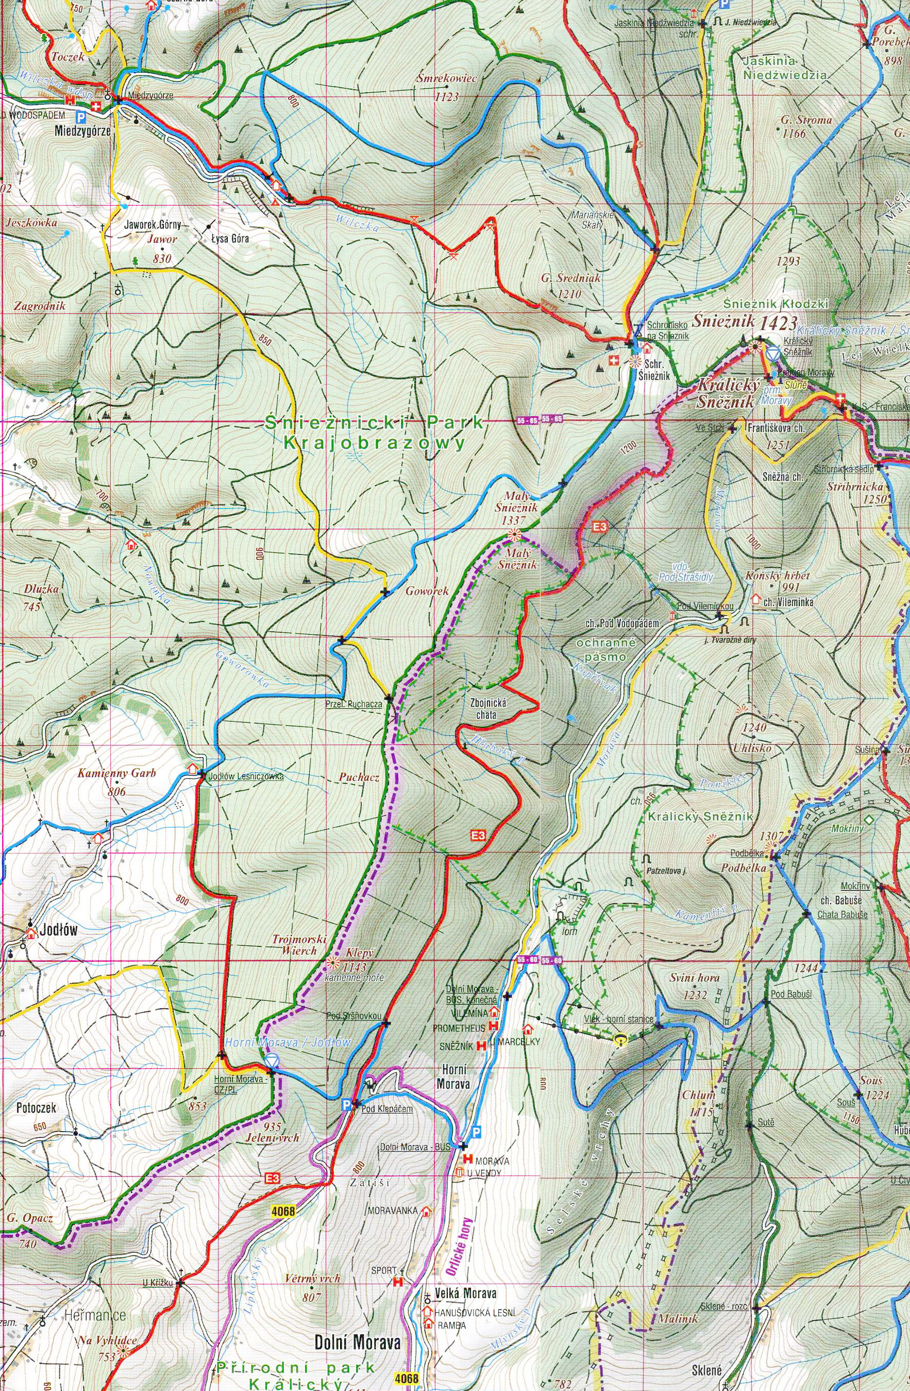
Místopis:
Międzygórze: Rekreační a turistické středisko v údolí říčky Wilczky (Vlčice) s dřevěnými penziony
z 2. pol. 19. stol. v tyrolském a severském slohu. Původní osada dřevorubců a kolomazníků založena v 16. stol. Barok. dřevěný kostel sv. Josefa ze 17. stol., přestavěn v 19. stol. Vodopád Wilczky vysoký 20 m (do povodně v r. 1997 měl 27 m) spadající do kotle s navazující hlubokou roklí v rulových skalách.
Hala pod Śnieżnikem: Louka na západním úbočí Sněžníku, v 19. stol. pastvina; kolem r. 1850 byla usedlost změněna na tur. chatu, nejstarší v Kladsku - nyní ch. PTTK „Na Śnieżniku“. Výhled na Střední Sudety.
Králický Sněžník (Śnieżnik, 1424 m): Nejvyšší vrchol stejnojmenného pohoří, rovněž Pardubického kraje a také polských Východních Sudet, trojmezí Čech, Moravy a Kladska. V r. 1899 vybudována kamenná rozhledna (35 m), pro zchátralost zbořena r. 1973. Základy tur. chaty na české straně, poblíž soška slůněte. Jižně od vrcholu pramen Moravy (1380 m), pod ním lavinový žlab; na jz. hřebeni Vlaštovčí kameny - skály s kamenným mořem.
Horní Morava: Rozptýlená horská ves, horní část je zimním i letním rekreačním střediskem.

